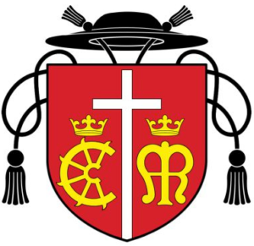
Farské oznamy na 4. veľkonočnú nedeľu – 2025

Farnosť sv. Kataríny Alexandrijskej – ROHOV

1. Liturgický kalendár nám pripomína:

12.5.2025 | pondelok | sv. Pankrác, mučeník | féria
13.5.2025 | utorok | Preblahoslavenej Panny Márie Fatimskej | féria
14.5.2025 | streda | sv. Matej, apoštol | sviatok
15.5.2025 | štvrtok | sv. Žofia z Ríma, mučenica | féria
16.5.2025 | piatok | sv. Jána Nepomuckého, kňaza a mučeníka | spomienka
17.5.2025 | sobota | sv. Paschal Baylonský, rehoľník | féria
18.5.2025 | nedeľa | 5. VEĽKONOČNÁ NEDEĽA

2. Úmysly sv. omší vo farnosti:

pondelok
utorok
streda
štvrtok
piatok
sobota
nedeľa | 9:00 | + rodičov Petrúfkových a Huťťových a starých rodičov z oboch strán | Rybky
 | 10:30 | Za zdravie a Božie požehnanie pre novorodeniatko | Rohov

3. V dnešnú nedeľu sa konajú osobitné prosby za kňazské a rehoľné povolania. Po sv. omši budeme
mať po sv. omši zbierku pre našich bohoslovcov – na seminár. Pán Boh odplať za milodar.

Vdp. Timotej Rudolf Pavlík, farár

